Приложение 1.
А вы знаете, что….
- К. Г. Паустовский родился в Москве. Кроме него, в семье было ещё трое детей – два брата и сестра. Отец писателя был железнодорожным служащим, и семья часто переезжала с места на место.

- Учился Паустовский в Киевской классической гимназии. Любимым предметом была русская литература.

- Переменил много профессий: был вожатым и кондуктором Московского трамвая, рабочим на металлургическом заводе, рыбаком, санитаром, служащим, преподавателем, журналистом.

- В гражданскую войну воевал в Красной Армии. Во время Великой Отечественной войны был военным корреспондентом.

- За свою писательскую жизнь он побывал во многих уголках нашей страны. «Почти каждая моя книга -это поездка»

- Его произведения учат любить родную природу, быть наблюдательным, видеть в обычном необычное и уметь фантазировать, быть добрым.

Приложение 2
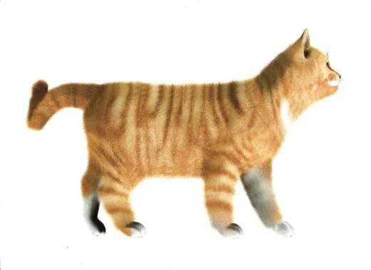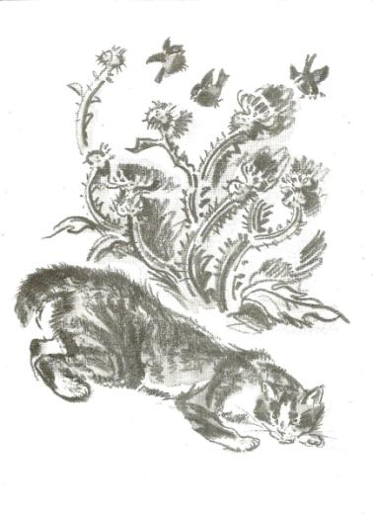

Приложение 3
Диаграмма «Венна»

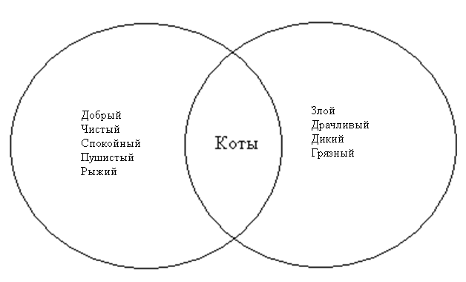
Назовите пары антонимов

Приложение 4
Дерево предсказаний

II Вариант
I Вариант

III Вариант

Что будет дальше?

Приложение 5
Синквейн (Пятистишье)

I вариант.

Кот.
Тощий дикий.
Боялся, прятался, воровал.
Кот, потерявший всякую совесть.
Бродяга.
Бандит
Беспризорник

II вариант

Кот.
Рыжий добрый.
Растянулся, фыркал, мылся.
Ходил по дому, как хозяин.
Сторож.

Приложение 6
Кластер (ассоциации)

Радость

Помощь

Добро

внимание
нежность
Отзывчивость

щедрость
Благо
великодушие

